2 сентября в школе прошёл Всероссийский урок ОБЖ и « Урок здоровья» по предупреждению распространения коронавирусной инфекции COVID-19 мероприятия были проведены для учащихся 1-9 классов.
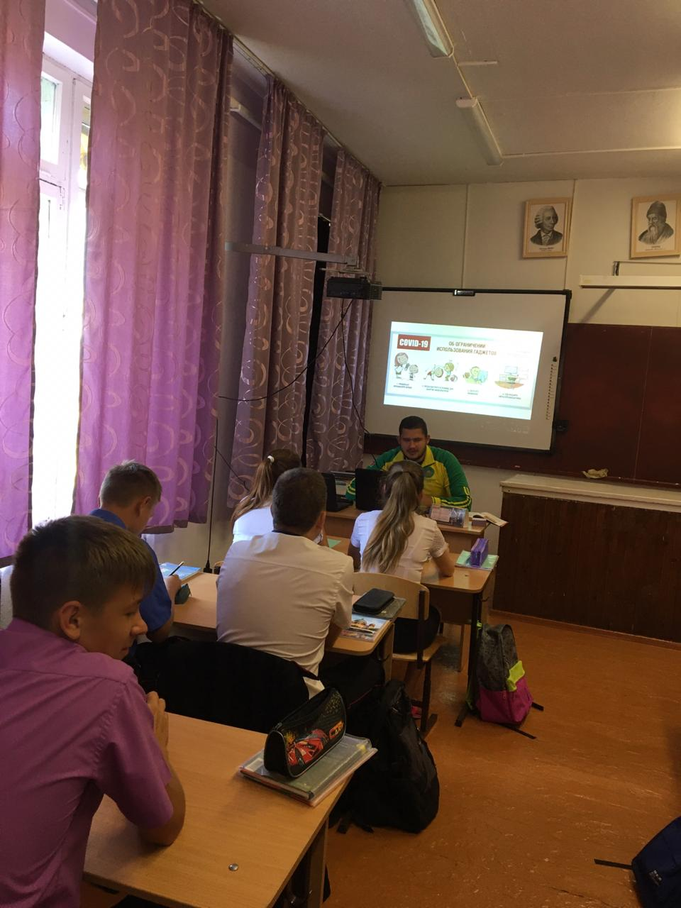
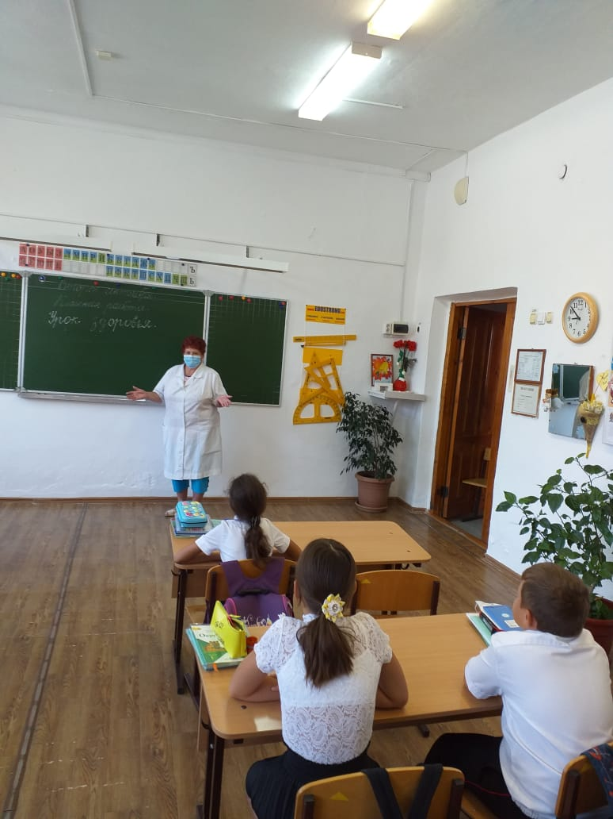
Урок ОБЖ 9 класс
Выступление медицинского работника Капуста З.Г. в 4 классе

